Matricule a ACOSTA LOPEZ,MARIA CAMILA DE S/. 270 solo pago S/. 200 quedando en COBRO la suma de S/. 70.00 En el tickets debe salir: saldo de S/. 70

Cuota mes de Noviembre(ACOSTA

LOPEZ, MARIA CAMILA)(INV-LMV-04-

06-(16:00-17:00)) Saldo S/. 70

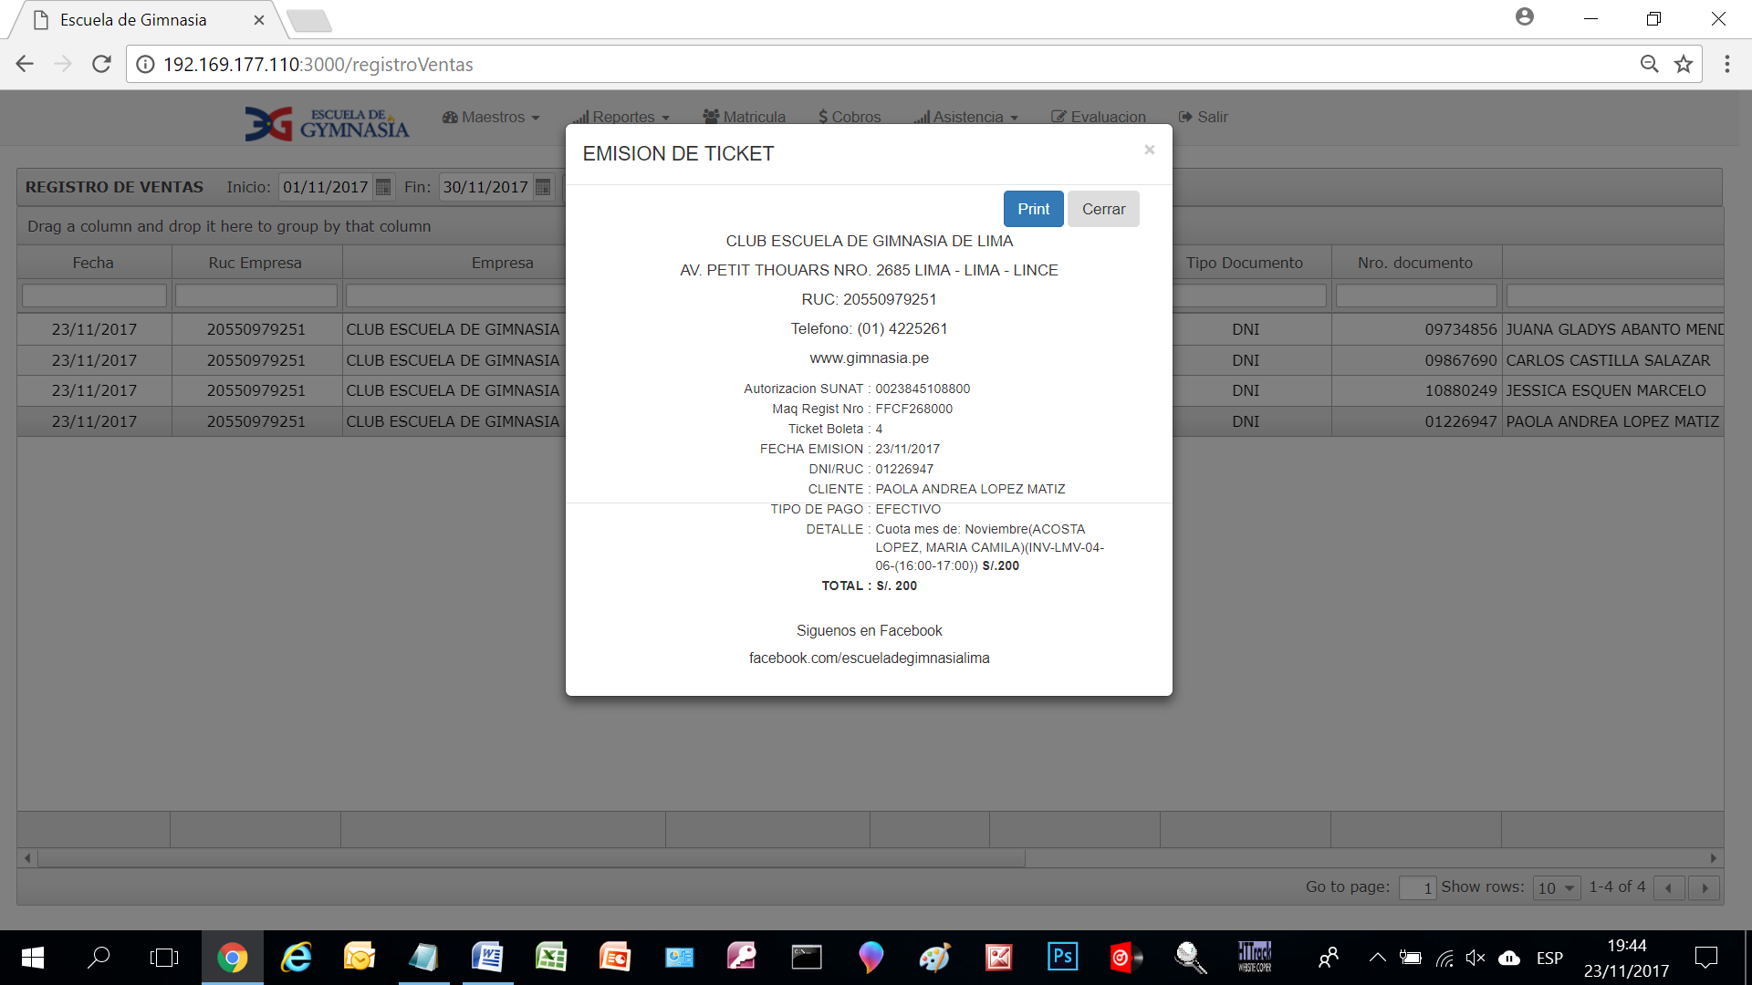

Cuando se pagó vía COBRO los S/. 70 salio este error, si ves es el tickets es el numero 5, en el registro de ventas no figura el numero 5 se pasa al 6, si ves el tickets en el mes sale: **undefined(undefined)**

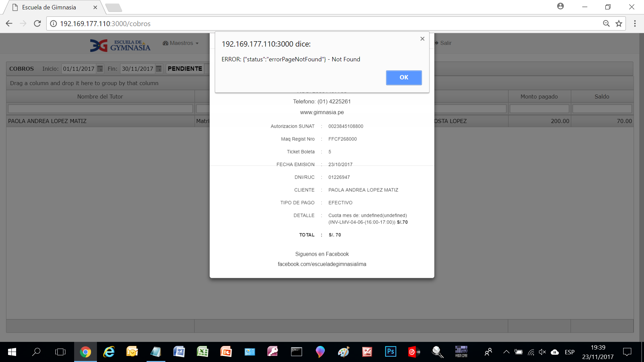

Este COBRO de S/. 70.00 parece que no se concreto no sale en el registro de ventas, después matricule a otra niña y se salto al tickets 6, saltando el 5 del error del cobro

